# [centos7 安装php7+mysql5.7+nginx+redis](http://www.cnblogs.com/phpshen/p/6222935.html)

、1.先修改yum源  https://webtatic.com

rpm -Uvh https://dl.fedoraproject.org/pub/epel/epel-release-latest-7.noarch.rpm

rpm -Uvh https://mirror.webtatic.com/yum/el7/webtatic-release.rpm

rpm -Uvh http://dev.mysql.com/get/mysql57-community-release-el7-9.noarch.rpm

2.安装nginx

yum install nginx

3.安装mysql5.7

yum -y install mysql-community-server

4.安装php

yum install php70w-devel php70w.x86\_64 php70w-pecl-redis php70w-cli.x86\_64 php70w-common.x86\_64 php70w-gd.x86\_64 php70w-ldap.x86\_64 php70w-mbstring.x86\_64 php70w-mcrypt.x86\_64 php70w-pdo.x86\_64 php70w-mysqlnd php70w-fpm php70w-opcache

5.开始简单的配置

mysql 配置

vim /etc/my.cnf

在[client] 下面添加  
default-character-set=utf8

在 [mysqld] 下面添加

character\_set\_server=utf8  
init\_connect='SET NAMES utf8'

collation-server=utf8\_general\_ci

保存退出

获取初始密码

grep 'temporary password' /var/log/mysqld.log

得到

IMG_256

注意 里面包括开头的 ;号

然后登陆mysql 修改密码

alter user root@localhost identified by 'tyzZ001!'

如果密码太过于简单可能不然修改因为mysql默认设置了密码复杂度 至少8位 必须包含 大小写字母数字及符号

查看密码策略：

show variables like '%password%';

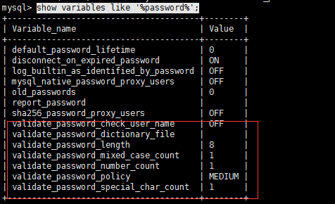

说明：

validate\_password\_dictionary\_file：密码策略文件，策略为STRONG才需要

validate\_password\_length：密码最少长度

validate\_password\_mixed\_case\_count：大小写字符长度，至少1个

validate\_password\_number\_count ：数字至少1个

validate\_password\_special\_char\_count：特殊字符至少1个 上述参数是默认策略MEDIUM的密码检查规则。

validate\_password\_policy：密码策略，默认为MEDIUM策略 ，共有如下三种密码策略：

0 or LOW                 Length

1 or MEDIUM           Length; numeric, lowercase/uppercase, and special characters

2 or STRONG          Length; numeric, lowercase/uppercase, and special characters; dictionary file

可以通过 set  GLOBAL validate\_password\_policy=0 来修改

或者修改/etc/my.cnf文件

validate\_password\_policy=0 #0（LOW），1（MEDIUM），2（STRONG）其中一种，注意2需要提供密码字典文件

 如果不需要密码策略，添加my.cnf文件中添加如下配置禁用即可：

validate\_password = off

添加一个可以在外部登陆的mysql用户

grant all privileges on \*.\* to 创建的用户名 @"%" identified by "密码";

flush privileges;

注意修改配置文件后需要重启mysql

配置nginx：

nginx可以的默认配置文件一般在：

/etc/nginx/nginx.conf

使用 cat 查看一下配置文件

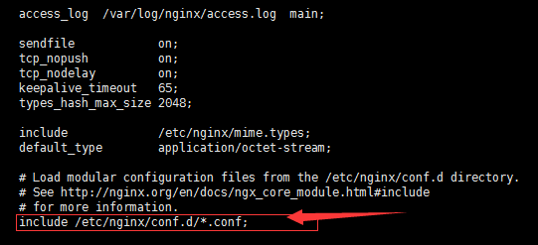

这行表示nginx会引用  conf.d 这个文件夹下面所有.conf后缀的文件

那么在conf.d下面我们来建立我们自己的配置文件

vim /etc/nginx/conf.d/user.conf

在里面写入：

[IMG_259](http://www.cnblogs.com/phpshen/p/javascript:void(0);)

server {

listen 80;#端口

server\_name admin.com www.admin.com; # 域名

root /home/www/web/newomcat/admin; # 网站根目录

index index.php index.html index.htm;#默认的index

# 建议放内网

# allow 192.168.0.0/24;

# deny all;

location / {

if (!-e $request\_filename) {

rewrite ^/(.\*)$ /index.php?$1 last;#去除url中的index.php 不需要可以不写

}

}

location ~ \.php$ {

try\_files $uri = 404;

fastcgi\_pass 127.0.0.1:9000;

fastcgi\_index index.php;

fastcgi\_param SCRIPT\_FILENAME $document\_root$fastcgi\_script\_name;

include fastcgi\_params;

}

}

[IMG_260](http://www.cnblogs.com/phpshen/p/javascript:void(0);)

这样 简单的lnmp就安装好了

systemctl restart php-fpm #启动php

systemctl restart nginx #启动nginx

systemctl restart mysqld #启动mysql

6安装redis

下载源码包：

wget http://download.redis.io/releases/redis-3.2.5.tar.gz

或者使用yum安装也可以

yum install redis

解压下载好的远吗包：

tar -zxf redis-3.2.5.tar.gz

进入解压后的文件夹

cd redis-3.2.5

make编译安装

make

安装完成后 在目录下会有一个 src目录里面放的是 redis的命令 当前目录下会有一个redis.conf 这个是 redis的配置文件  我们需要对他们进行处理一下放别以后的使用

建立两个目录

mkdir -p /usr/local/redis/bin 命令目录

mkdir -p /usr/local/redis/etc 配置文件目录

将配置文件移动到/usr/local/redis/ext 目录   将 src下的mkreleasehdr.sh redis-benchmark redis-check-aof redis-check-rdb redis-cli redis-sentinel redis-server redis-trib.rb 这个几个文件移动到/usr/local/redis/bin这个目录

mv ./redis.conf /usr/local/redis/etc/

mv mkreleasehdr.sh redis-benchmark redis-check-aof redis-check-rdb redis-cli redis-sentinel redis-server redis-trib.rb /usr/local/redis/bin/

打开  /usr/local/redis/etc/redis.conf 文件 修改配置 让redis在启动时在后台运行

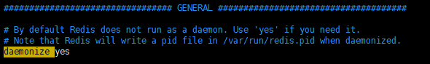

找到这一项 改为  yes 原来为 no

最后将其注册为系统服务

在/etc/init.d/目录下建立redis 文件

vim /etc/init.d/redis

写入内容

[IMG_262](http://www.cnblogs.com/phpshen/p/javascript:void(0);)

###########################

#!/bin/sh

#chkconfig: 2345 10 90

#description:auto\_run

PATH=/usr/local/bin:/sbin:/usr/bin:/bin

REDISPORT=6379

EXEC=/usr/local/redis/bin/redis-server

REDIS\_CLI=/usr/local/redis/bin/redis-cli

PIDFILE=/var/run/redis\_${REDISPORT}.pid

CONF="/usr/local/redis/etc/redis.conf"

case "$1" in

start)

if [ -f $PIDFILE ]

then

echo "$PIDFILE exists, process is already running or crashed"

else

echo "Starting Redis server..."

$EXEC $CONF

fi

if [ "$?"="0" ]

then

echo "Redis is running..."

fi

;;

stop)

if [ ! -f $PIDFILE ]

then

echo "$PIDFILE does not exist, process is not running"

else

PID=$(cat $PIDFILE)

echo "Stopping ..."

$REDIS\_CLI -p $REDISPORT SHUTDOWN

while [ -x ${PIDFILE} ]

do

echo "Waiting for Redis to shutdown ..."

sleep 1

done

echo "Redis stopped"

fi

;;

restart|force-reload)

${0} stop

${0} start

;;

\*)

echo "Usage: /etc/init.d/redis {start|stop|restart|force-reload}" >&2

exit 1

esac

###########################

[IMG_263](http://www.cnblogs.com/phpshen/p/javascript:void(0);)

保存退出

设置权限

chmod +x /etc/init.d/redis

设置自动启动：

chkconfig redis on

设置 mysql php nginx 自动启动

systemctl enable redis

systemctl enable php-fpm

systemctl enable mysqld  
systemctl enable nginx

 转载请注明来源：http://www.cnblogs.com/phpshen/p/6222935.html